Nome N.º Turma Data ____ / fev /2018
Avaliação E. Educação Professor

Teste de Avaliação
MATEMÁTICA – 7.º ANO Duração: 90 minutos
Não é permitido o uso de calculadora.
Na resposta aos itens de escolha múltipla, seleciona a opção correta. Escreve, na folha de respostas, o número do item e a letra que identifica a opção escolhida.
Na resposta aos restantes itens, apresenta o teu raciocínio de forma clara, indicando todos os cálculos que tiveres de efetuar e todas as justificações necessárias.
1. A soma de $5^{2}$ com $5^{3}$ é:
(A) ${10}^{6}$ | (B) ${10}^{5}$ | (C) $5^{5}$ | (D) 150

2. Observa o cubo da figura ao lado e a respetiva planificação.
Sabendo que o cubo tem 27 cm³ de volume, determina,
em cm², a área da sua planificação.

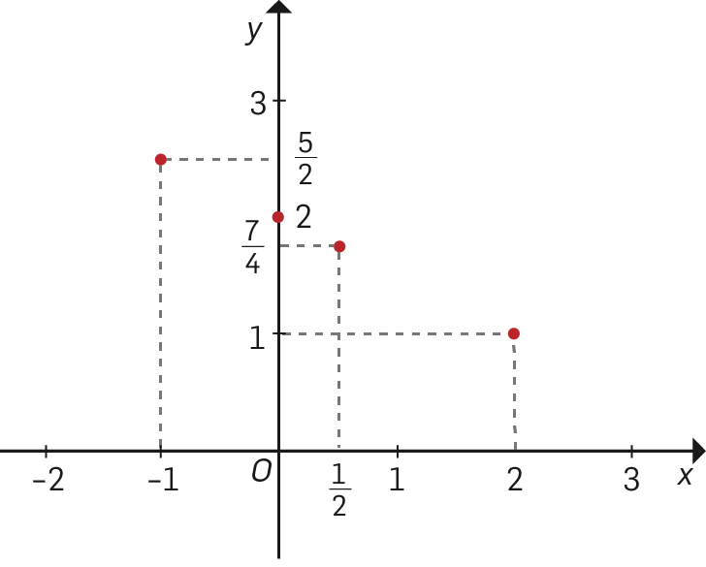
3. Considera a função $f$ , de domínio $\left\{-1, 0, \frac{1}{2}, 2\right\}$ e conjunto de chegada $Q$, representada graficamente na figura seguinte.

3.1 Qual das afirmações seguintes é verdadeira?
(A) $f$ é uma função constante. (B) $f(1)=2$
(C) $f\left(x\right)=-\frac{1}{2}x$ (D) $f\left(x\right)=-\frac{1}{2}x+2$
3.2 Calcula o valor numérico de $\frac{f(2)}{3}-f(-1)×f(0)$ .

4. A função $f$ é uma função de proporcionalidade direta.
Sabe-se que $f\left(1,5\right)=6$ .
Indica uma expressão algébrica que represente função $f$ .
5. Considera uma sucessão em que o primeiro termo é $\frac{3}{2}$ e cada um dos termos seguintes se obtém da seguinte forma:
«Calcular o quadrado do termo anterior e depois subtrair 3.»
Qual é o terceiro termo da sucessão?
6. Na figura seguinte estão representadas as retas r e s e o triângulo [ABC] . As retas r e s são paralelas.
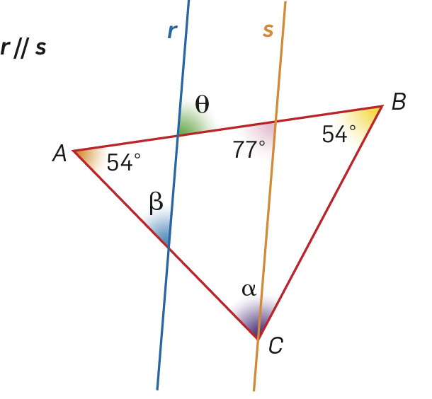

6.1 Classifica o triângulo [ABC] quanto aos lados e quanto aos ângulos.
6.2 Determina as amplitudes $α$, $β$ e $θ .$
7. No quadrilátero convexo [XYWZ] , os ângulos opostos são iguais e o ângulo interno de vértice
em X tem amplitude 60°. Determina a amplitude dos restantes ângulos internos e classifica
o quadrilátero.

8. Na figura ao lado está representado o triângulo [ABC] .
Sabe-se que:
● $\overline{AB}=8 cm ;$
● F é o ponto médio do segmento de reta [AB] ;
● E é o ponto médio do segmento de reta [BC] ;
● as retas AB e DE são paralelas;
● as retas AC e EF são paralelas .
8.1 Mostra que os triângulos [CED] e [EBF] são iguais.
8.2 Justifica que [ADEB] é um trapézio.
8.3 Calcula, em cm², a área do trapézio [ADEB] , sabendo que a sua altura é 1,5 cm.
9. Considera a figura seguinte, formada por dois retângulos, cujas medidas estão expressas em centímetros.
9.1 Mostra que a área da figura pode ser dada pela expressão $31x+20$ .
9.2 Determina a área da figura se $x=3,5 cm$ .
10. Considera a equação $16+3x-5=4-x-1$ .
10.1 Indica os termos independentes pertencentes ao segundo membro da equação.
10.2 Verifica se $-2$ é solução da equação.

11. Resolve e classifica a seguinte equação.

$$\frac{3x-1}{2}-4=5\left(2x+4\right)$$
12. Em qual das opções se encontra o valor de $b$ para o qual a equação $5+bx=4x+3$
é impossível?
- $4$ | - $3$ | - $–3$ | - $–4$
13. Considera o seguinte problema:
Atualmente, a mãe do Pedro tem o triplo da sua idade. Daqui a 2 anos, a soma das suas idades será 48 anos. Que idade tem o Pedro?
Sendo $x$ a idade atual do Pedro, qual das seguintes equações pode traduzir o problema?
- $x+2+3\left(x+2\right)=48$ | - $x+3x+2=48$
- $x+2+3x+2=48$ | - $x+3x=48$
14. Resolve o seguinte problema, começando por traduzi-lo por uma equação.
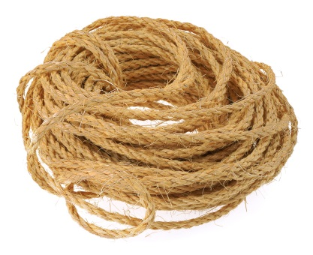
Uma corda com 40 m de comprimento foi dividida em duas partes de tamanhos diferentes. Se uma das partes tem mais 16 m do que a outra, quanto mede cada parte?

Cotações
1. | 2. | 3.1 | 3.2 | 4. | 5. | 6.1 | 6.2 | 7. | 8.1 | 8.2 | 8.3 | 9.1 | 9.2
3 | 6 | 3 | 6 | 4 | 8 | 4 | 6 | 6 | 6 | 3 | 6 | 6 | 3
10.1 | 10.2 | 11. | 12. | 13. | 14.
2 | 4 | 10 | 3 | 3 | 8
Total: 100 pontos

